GE Silent-PP Anschlussbogen 90Gr verlängert d40/46

Geberit

Eigenschaften

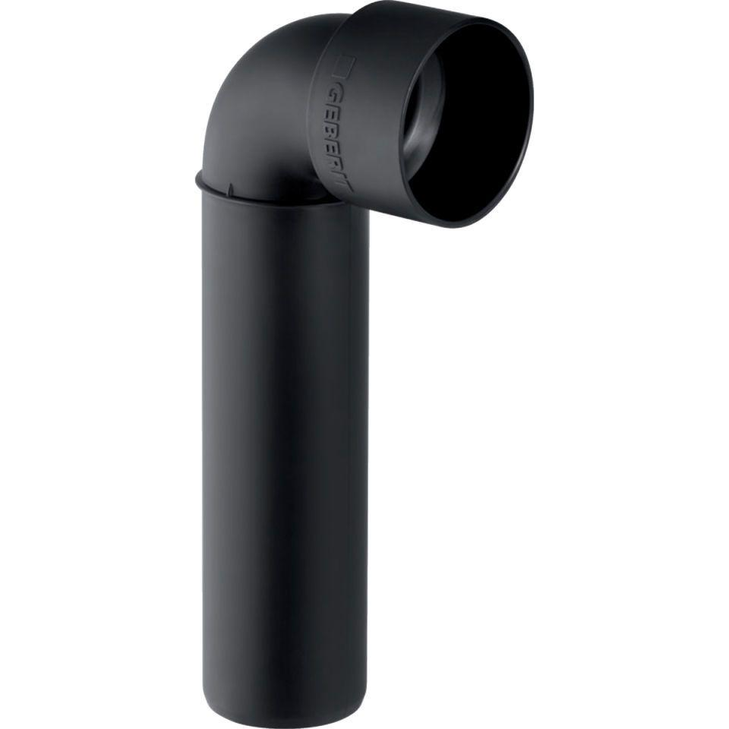

GTIN:

4025416936190

HAN:

390186141

Werkstoff

Kunststoff, PE-HD, mineralverstärkt

Verbindungsart

Steckmuffe